苗博  年 龄：26岁 性 别：男  联系电话：15562599579 邮 箱：bomiaobbb@foxmail.com  bomiao.site |  | 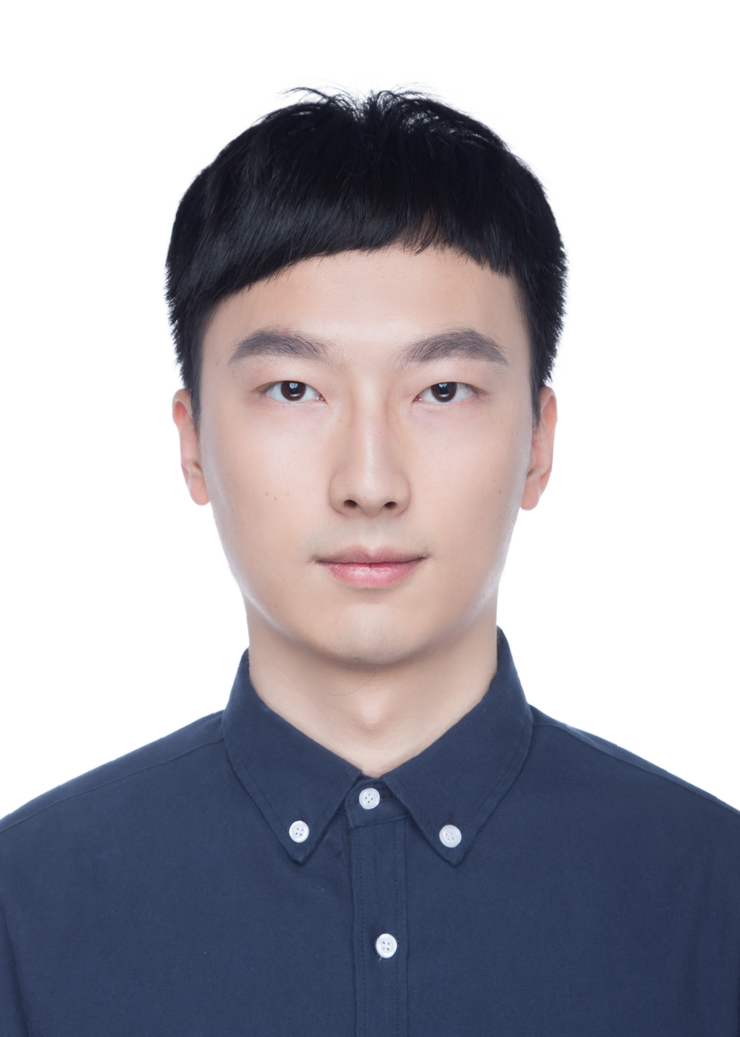
目标方向
视频目标/实例分割
教育与工作经历
- 2011.09-2015.07 济南大学（学士） 通信工程
- 2015.09-2018.07 济南大学（硕士） 信号与信息处理
- 2018.07-2019.10 新浪微博总部（北京） 算法工程师
- 2020.05-2020.12 香港中文大学（深圳） 研究助理
- 2021.01- 西澳大利亚大学（博士） 计算机视觉
工作与研究经历
- 2021.01- 视频目标/实例分割
基于自监督学习建模帧之间的关系，从而使得历史帧掩膜能够查询空间关系生成当前帧掩膜。
- 2020.05-2020.12 视频的异常检测
基于生成网络预测未来帧以检测视频中存在的异常，引入对抗训练以提升训练效果，使用记忆力机制提供辅助特征。
- 2020.05-2020.12 场景识别
提出了一个新的识别框架，基于物体特征实现室内场景识别。该方法基于分割算法提取物体特征，并通过提出的物体注意力模块建模物体之间的关系，基于物体特征和关系识别场景。
- 2018.07-2019.10 热门微博推荐系统
- 长尾领域视频分类，给视频物料打标签并识别其他来源logo以供推荐使用；
- 独自负责热门微博所有物料和特征的处理，开发了相关的物料监控，分析和回溯系统；
- 热点事件的推荐，将重要热点根据兴趣及时地推荐给相关用户；
- 物料挖掘，负责动漫领域从博主分析、标签制作到物料自动挖掘。
- 2015.09-2018.07 医学影像和脑电信号的及并识别
基于图像处理算法预处理医学图像，提取图像的主成分，熵，时域和频域特征等特征，通过特征选择算法定位大脑异常区域并进行病理分析，最后结合分类器识别疾病。
论文情况
- B. Miao, L. Zhou, A. Mian, T. L. Lam, Y. Xu, "Object-to-Scene: Learning to Transfer Object Knowledge to Indoor Scene Recognition", International Conference on Robotics and Automation (ICRA), 2021. In submission
- B. Miao, J. Guan, L. Zhang, Q. Meng, Y. Zhang, "Automated epileptic seizure detection method based on the multi-attribute EEG feature pool and mRMR feature selection method", International Conference on Computational Science (ICCS), 2019, pp. 45-59 (Oral Paper).
- B. Miao, L. Zhang, J. Guan, Q. Meng, Y. Zhang, "Classification of ADHD individuals and neurotypicals using reliable RELIEF: A resting-state study", IEEE Access, vol. 7, pp. 62163-62171, May 2019.
- B. Miao, Y. Zhang, "A Feature Selection Method for Classification of ADHD", in International Conference on Information, Cybernetics and Computational Social Systems (ICCSS), 2017, pp. 21-25. (Best Paper)
主要技能
- 语言能力：托福（TOEFL）97分，良好的文献阅读能力。
- 系统：Linux，Windows，Mac OS。数据存储：MySQL，Hive，Redis，Kafka等。
- 编程：Python (PyTorch)，C++，Java，Matlab。

